附件3
湖南省居民健康码生成流程

一、关注“湖南省居民健康卡”微信公众号，或扫描湖南省居民健康卡
微信公众号二维码。
三、点击添加健康卡，按提示输入姓名、身份证号码、民族、手机号码后完成办卡。
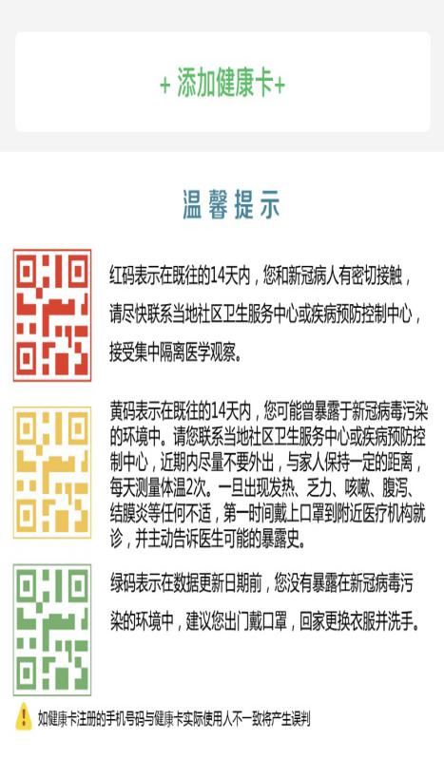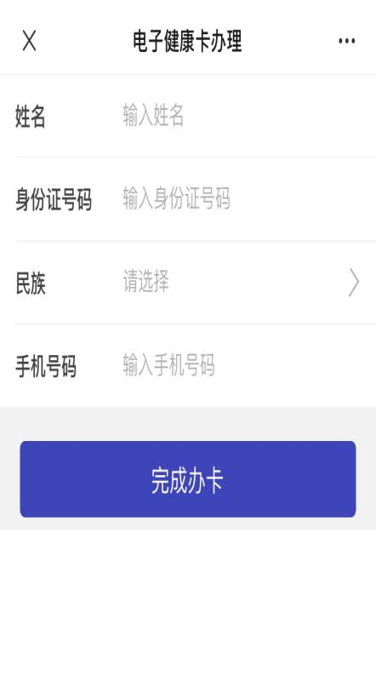
五、截屏彩色打印。

二、进入公众号后，点击左下角健康卡按钮。

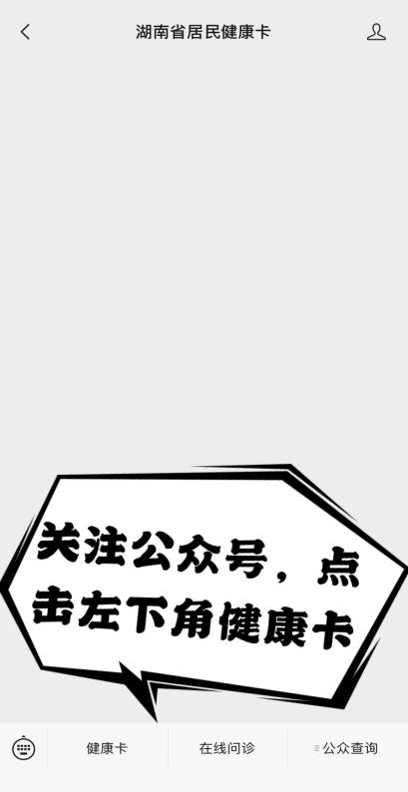
四、完成办卡后显示“红、黄、绿”电子健康码。

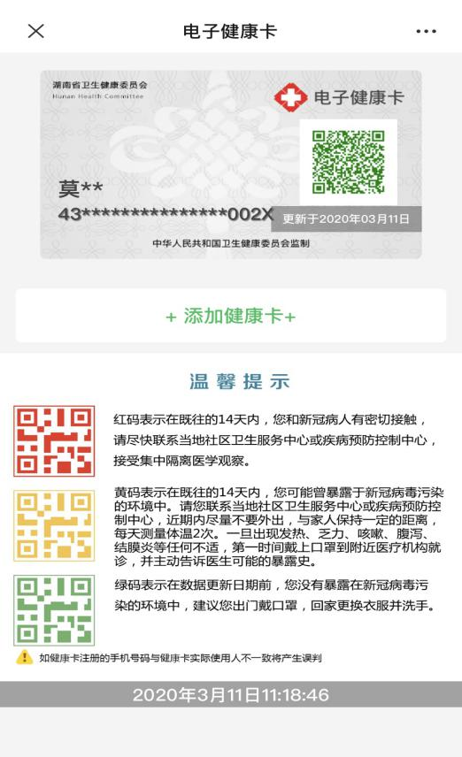

通信大数据行程卡生成流程

一、关注“湖南省居民健康卡”微信公众号，或扫描湖南省居民健康卡微信公众号二维码。生成健康卡。

二

二、在电子健康卡二维码的下方，点击通信大数据行程卡。

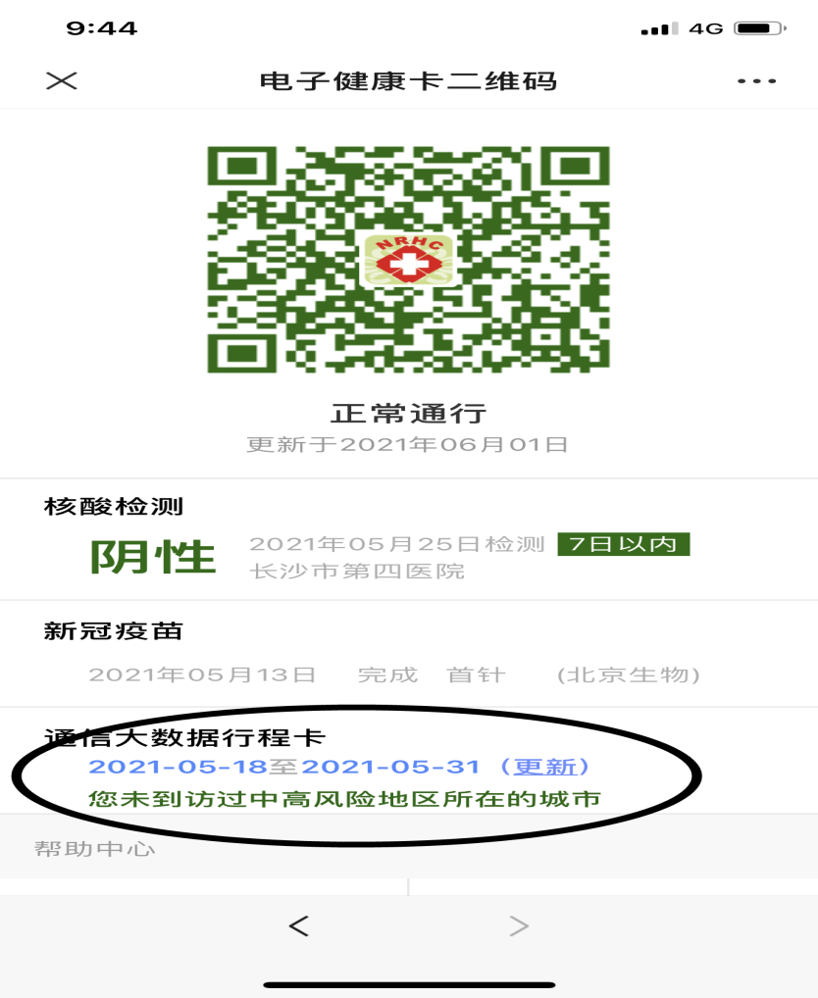

三、输入电话号码，获取验证码，输入验证码。勾选“同意并授权运营商查询本人在疫情间14天内到访地信息。”点击查询。

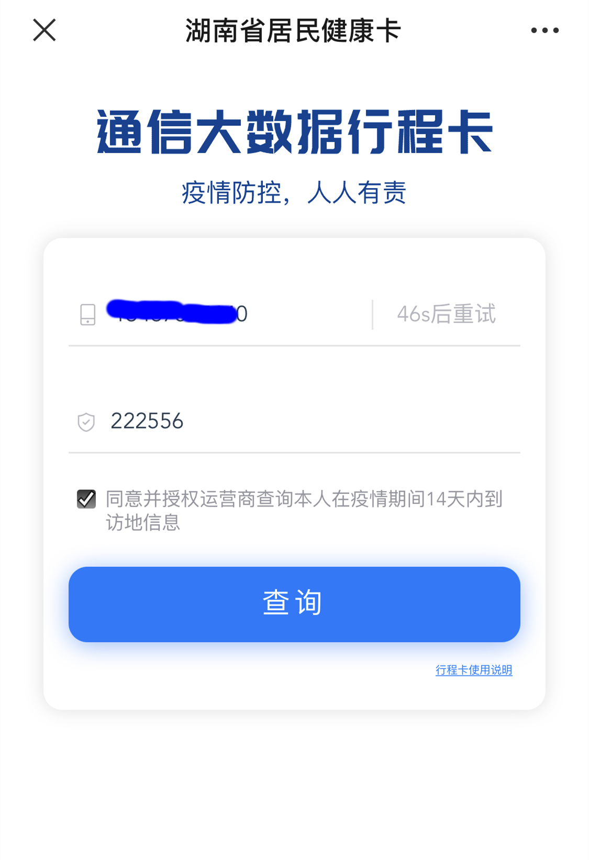

四、生成通信大数据行程卡

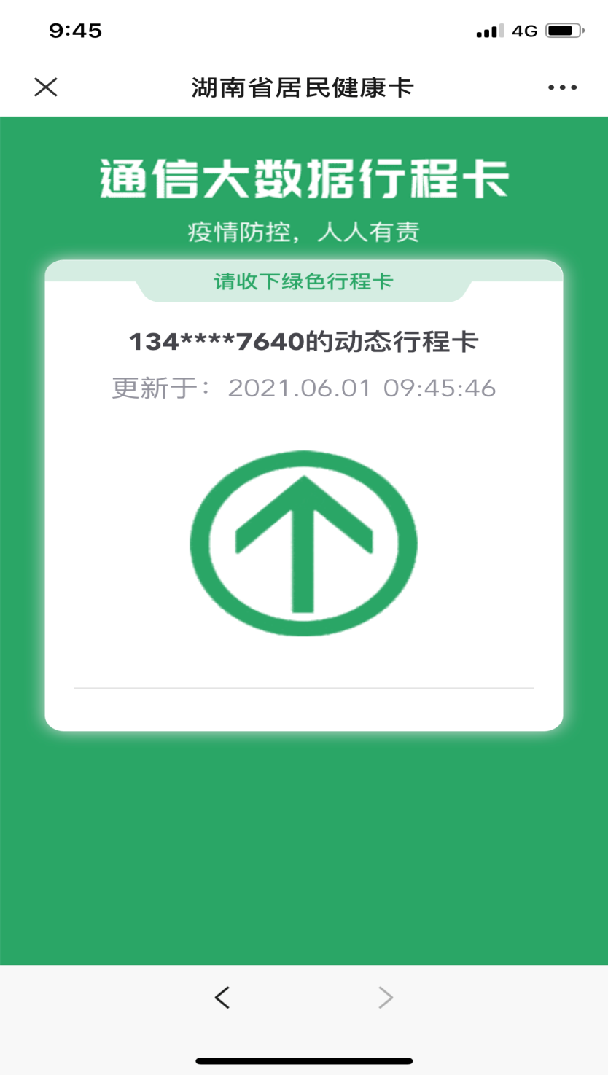

五、截屏彩色打印。

